1.はじめに

都市計画実習　サスティナビリティ班　最終発表資料(2017/06/23)

飲み屋は減るが役に立つ～居酒屋で飲んでいけ～

班員：御手洗陽(班長) 山本翔太(副班長) 下津大輔(印刷) 藤本遼太郎(DB)

井上歩(記録) 蓮沼舜矢(D.O.) 大橋瑞生 河村涼平 佐竹篤紀

指導教官:谷口守　TA:川﨑薫

　2017年序盤、我々筑波大生は相次ぐ居酒屋の閉店を目の当たりにすることとなった。例として天久保三丁目の原価居酒屋くぼやは3月中旬、じぶんかって大学店と居酒屋じんぱちが4月末をもって閉店したことが挙げられる。これらの居酒屋は私たち自身利用する機会も多く不安を覚えた学生も多いのではないだろうか。他方、若者の酒離れや飲み会、飲みを通じたハラスメント通称‘飲みハラ‘が叫ばれること、政府も2017年4月1日に厚生労働省に「アルコール健康障害対策推進室」を設置しアルコール規制の可能性を模索するなど、飲酒や酒席への風当たりが強くなりつつある。これらを踏まえ酒席とそれを担う居酒屋の必要性を考えるべきではないだろうか。

2.問題提起

　私たちは筑波大学周辺の居酒屋の減少に危惧を呈しており、減少を止める策を立てることを本実習の目標とする。居酒屋の消滅による問題点として、酒席でのコミュニケーションの機会の喪失、自宅での飲酒機会‘宅飲み‘の増加に伴う騒音被害の助長、街のにぎわいの喪失が挙げられる。

3.実態調査

3.1飲酒に関する動向

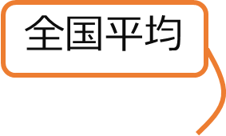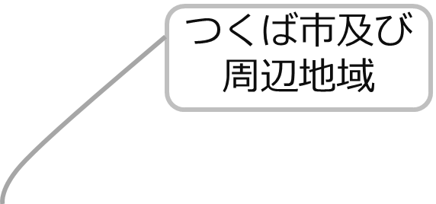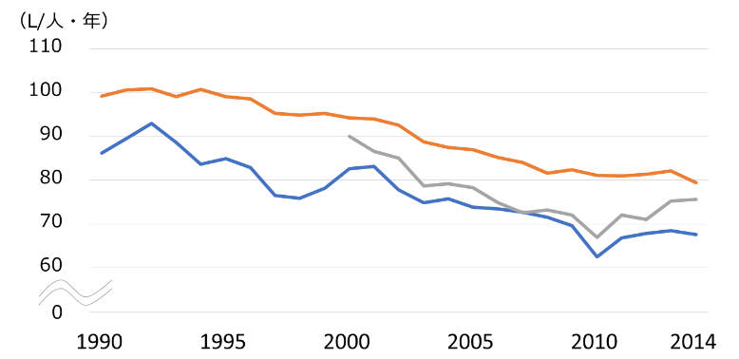図-1 成人一人当たりの酒類飲酒量(国税庁酒類行政情報[2]及び人口統計[4][5]より作成)

実習にあたってまず近年の全国的な飲酒動向についての統計・情報について分析を行った。図1では平成12年度から平成26年度において約85%減少していることが分かる。つくば市が該当する茨城県・土浦税務署管内では平成22年度以降上昇の兆しがみられる。地域経済の活性化などの要因が考えられる。

3.2飲酒の場所の変化

　飲酒をする場所の変化についての統計である。酒場の数、酒類販売所からそれらの経年変化を探る。

(件)ん

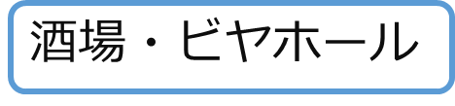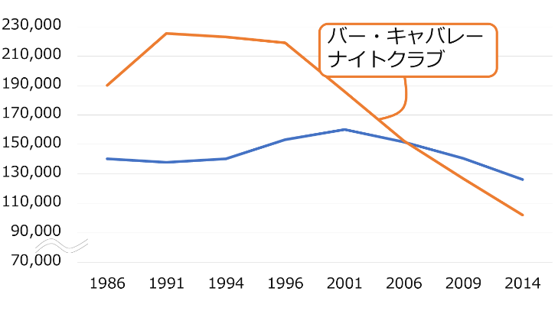

0

(年度)

図-2 酒場総店舗数(経済センサス[4]より作成)

図-2は全国の酒場・ビヤホール、バー・キャバレー・ナイトクラブの総数についての変動である。昭和61年度以降の調査を行ったところ、バー・キャバレー・ナイトクラブはバブル崩壊後の平成3年以降減少を続けている一方、酒場・ビヤホールについては平成13年度を境に減少している。これは当該年に酒類小売業免許の距離制限が撤廃され酒類小売販売が充実したことにより外での飲酒需要が減ったためと考えられる。

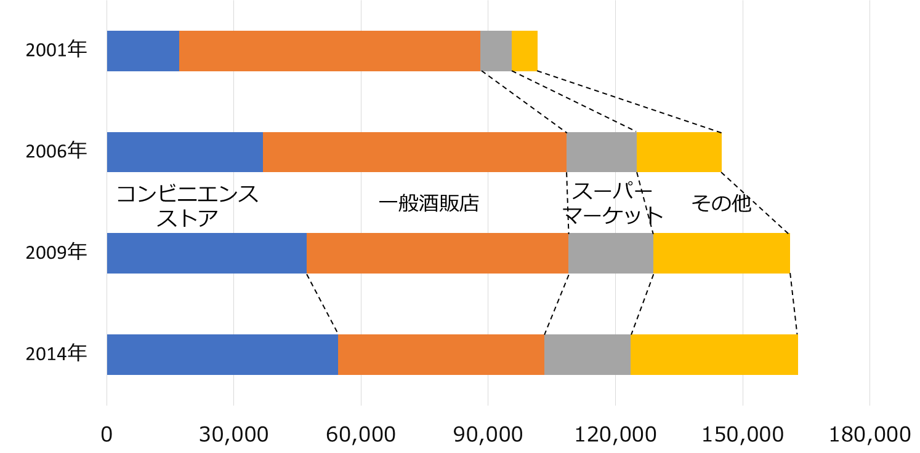

図-3 酒類販売所数(国税庁[2]より作成)

図-3は酒類販売所数の変化である。ここでも平成13度の酒類小売免許の規制緩和による変動が考えられる。元来の一般酒販店は減少しているがコンビニを主として販売所の総数は増加しているものの、飲酒量の低下からか近年は停滞傾向にある。

3.3 筑波大学周辺における居酒屋の増減

大学周辺の居酒屋の立地の変化を観測するため、電子電話帳[6]から集計した。住所は天久保、春日、桜、竹園、吾妻、柴崎、花畑と定め、年次は2015年と2002年において比較した。以下、プロットしたデータを掲載する。店舗については大分類飲食店から小分類串焼き・炉端焼き、和風飲食店、その他レストラン、バー・酒場・スナックから居酒屋に当てはまるものを抽出した。



図4 つくば市居酒屋2003



図5 つくば市居酒屋 2016

　店舗数は2003年に174店あったものが2016年に130店と減少している。内訳は閉店店舗が135店、新規開店は91店となっている。このことから、店舗数は減少しているがそれ以上に店舗の入れ替わりが激しいことが分かる。また上記の地図からは店舗の閉鎖後同業態の新たな店舗が入居する居抜き出店の多さ、つくば駅や酒場の多い天久保一丁目など中心部から離れた場所では再出店が少ない傾向がみられる。

4．学生への調査

　筑波大生を対象に、学生の飲み会に対するイメージを把握する目的でヒアリング調査を行なった。ヒアリングの内容は表の通りである。

表1.　飲み会のイメージ・ヒアリングの内容

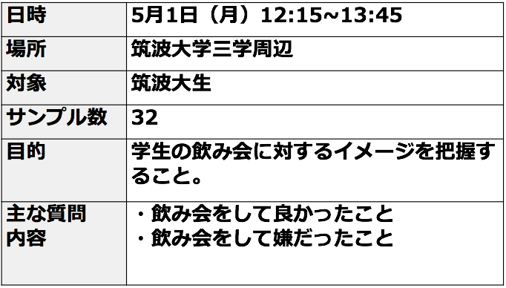

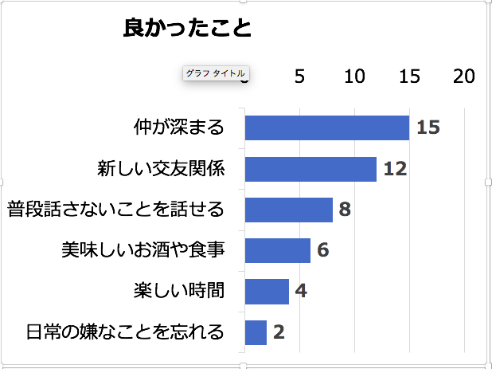

N=32

図5. 飲み会をしてよかったこと

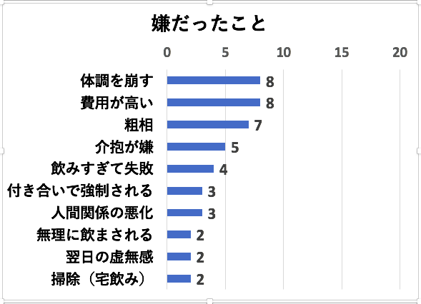

図6. 飲み会をして嫌だったこと

　よかったこととしては、仲が深まる、新しい交友関係が築ける、普段話さないことも話せるなどといったお酒を通じた人との繋がりに関する意見が多い。嫌だったこととしては、費用が高い、体調が悪くなるなどといった人との繋がり以外の意見が多い。コミュニケーションの場との飲み会には好意的である。

つづいて学生の居酒屋の利用動態を調べるためアンケート調査を行った。アンケートについては以下のとおりである。

表2.　居酒屋利用に関する調査内容



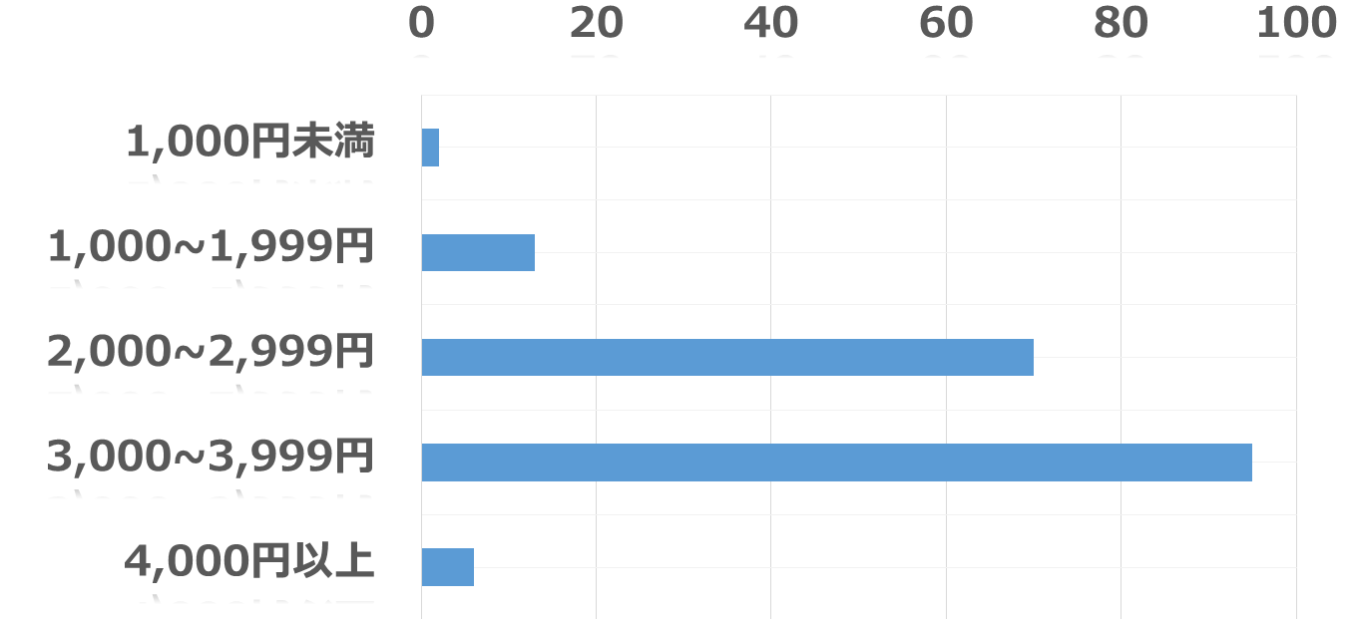

(人)

図7. 飲み会で支払う平均金額

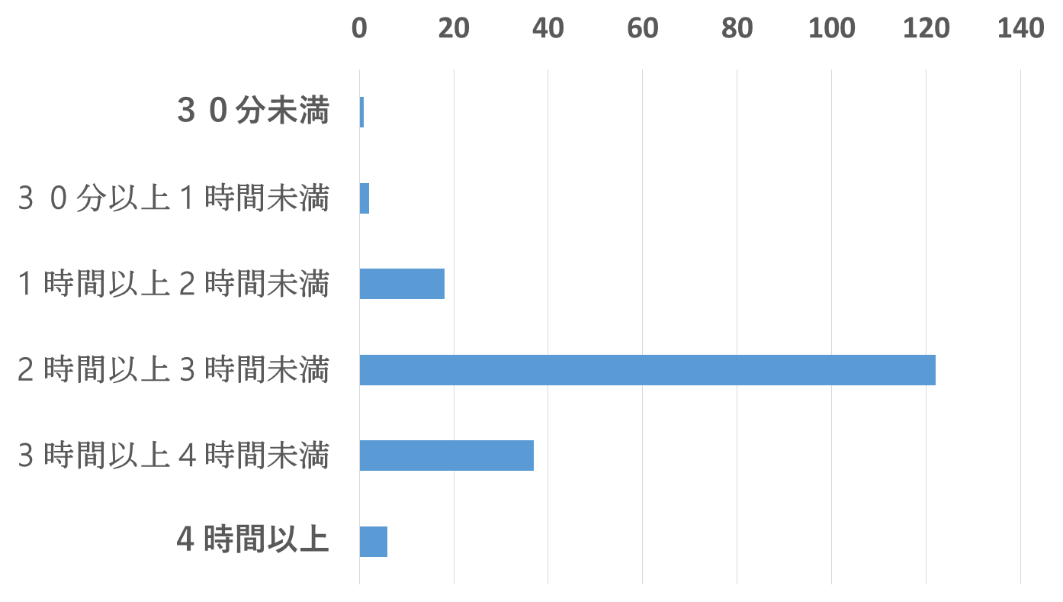

(人)

図8. 居酒屋での滞在時間

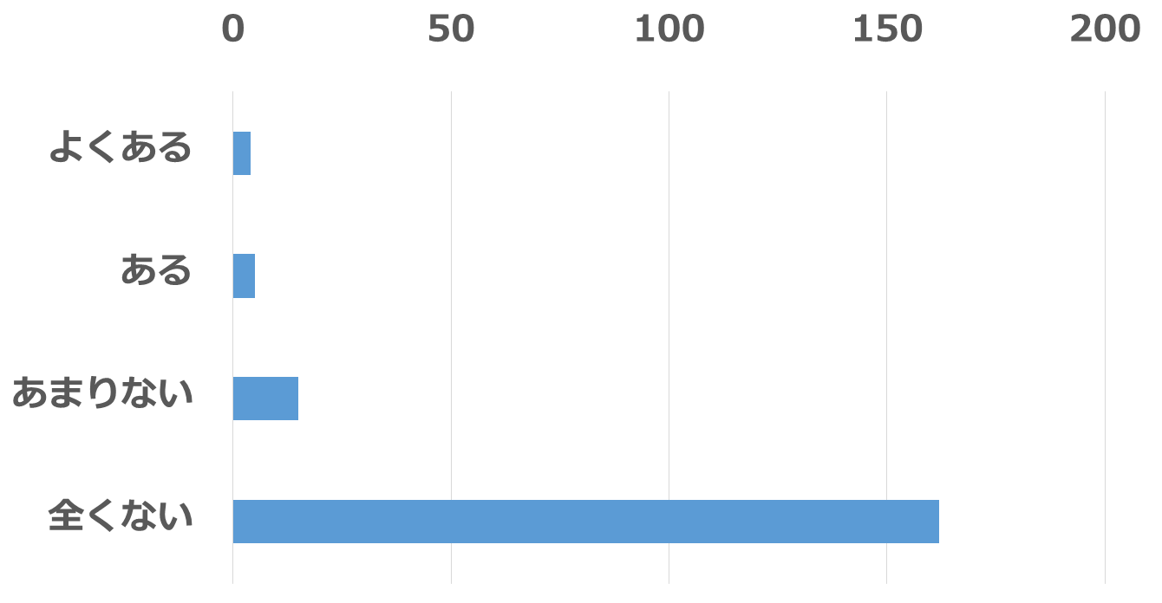

(人)

図9. 一人で飲む機会

　金額や滞在時間から居酒屋の利用は飲み放題の形態が多いことが推測される。一方で金額や滞在時間からも分かるが、1人で居酒屋に行く人や学校帰りに立ち寄るといった利用は少なく、ふらっと入る気軽さは学生にはないことが分かった。

5．店舗へのヒアリング

　今まで居酒屋の件数の変化について考察してきたが、どのような店舗が閉店に追い込まれ、どのような店舗が現在営業を続けているのか、またこの二つにはどのような違いが存在するのかを把握するためにこれら二つのタイプの店舗に対して現地調査を行った。調査対象は以下の表の通りである。

表3　調査対象



まず閉店した店舗への調査についてである。上記の３店舗の店長に対してヒアリング調査を検討していたが、調査を拒否されてしまった。次に、現在も営業を続けている店舗への調査についてである。

現地調査の概要は以下の表に示す通りである。

表4.　現地調査概要



ヒアリング調査の質問項目は以下であるの3つとした。

・想定しているターゲットは？

・昔と現在の客層、客数は比較してどう変化したか？

・大人数（７人以上）での飲み会の割合はどのようなものか？

調査結果の概要は以下の表の通りである

表5. 調査結果

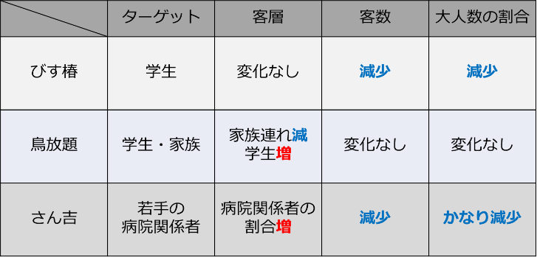

営業期間の長い2店舗では客離れが進んでいる。特にお酒を飲みに来る客が学生・団体を中心に減っているため、食事に力を入れているなどの努力をしているとのことだった。また、3店舗の店主全員がSNSの影響に言及しそれらを活用していた。

6. シミュレーション

　「居酒屋を救う」というテーマの中で、実際に個人がどれだけお酒を飲む必要があるか検討した。店舗は上記の電子電話帳から131店、店舗運営に必要な費用や商品の原価は実際の店舗への聞き取りから、対象は2年生以上の筑波大学構成員17958人とした。

　1店舗の1か月あたりの損益分岐売上高は店舗へのヒアリング調査から4113820円と試算した。ビール1ジョッキは550円とするとそれを賄うには8228杯が必要となる。1日当たりであれば274杯となる。それに店舗数と筑波大学の構成員数を当てはめると1日1人当たり1.9988杯の消費が必要となる。

7. 現状の総括

　筑波大学周辺でも全国でも飲酒量自体が減っており、お酒の小売り場所の充実も相まって居酒屋は減少している。筑波大学生や周辺に限定すると、滞在時間や支払額から従来の大人数での酒席の場所として居酒屋が利用されており、それらの減少が考えられる。

　酒離れや飲み会離れの現状を鑑みると、現在の形態の居酒屋利用では減少していくのも自然である。そのため、居酒屋を存続するには新しい居酒屋利用を提案することを考えた。私たちはここで「ちょい飲み」を提案したい。「ちょい飲み」とは晩酌のように少しのお酒と食事をたしなむものを指す。これを習慣として定着させられれば気軽に居酒屋に入ることができ、人との出会いや街のにぎわいといった居酒屋の良い側面も残すことが出来る。この習慣を定着させるために企画によるちょい飲みを体験してもらいたいと考えた。

8.企画の立案

　「つくばちょい飲みパスポート」と称してイベントを企画する。イベントの概要として1000円の「ちょい飲みパスポート」を店頭での提示と1オーダーによりドリンクのサービスを受けられ、パスポートはイベント開催の3日間で何回・何店舗でも利用可能とする。

　イベントの実施概要は別紙でまとめた通りである。実習終了後意欲のある班員や参考とした外部イベントの主催者の方との協力から開催の可能性を模索している。

　また、「ちょい飲み」のきっかけづくりやイベントでの利用を見据え、筑波大学周辺の居酒屋マップを作製した。飲み歩きを行う際の参考としていただきたい。マップについては本実習のサイトに掲載し自由にダウンロード可能な状態にし公開する。

9.謝辞

実習を進めるにあたり、びすとろ椿々 追越店店長の森田さん、鳥放題つくば桜店店長の山口さん、さん吉つくば店店長の田中さん、イベントの参考にさせていただいた茨大BBBの実行委員長渋谷さん並びに実行委員会の皆様、インタビューにご協力いただいた学生の皆様、顧問教官の谷口守先生、TAの川﨑薫さん、近未来計画研究室の皆様にご協力いただきました。この場を借りて感謝いたします。

参考文献

[1].政府統計の総合窓口

http://www.e-stat.go.jp/SG1/estat/GL02100104.do?gaid=GL02100102&tocd=00200551

(最終閲覧日2017/5/13 )

[2].酒税行政関係情報(お酒に関する情報)

http://www.nta.go.jp/shiraberu/senmonjoho/sake/sake.htm

(最終閲覧日2017/5/13 )

[3].平成28年度厚生労働省国民健康・栄養調査

http://www.mhlw.go.jp/stf/houdou/0000142359.html

(最終閲覧日2017/5/13 )

[4].総務省統計局

http://www.stat.go.jp/data/jinsui/

(最終閲覧日2017/5/13 )

[5].茨城県人口推計

http://www.pref.ibaraki.jp/kikaku/tokei/fukyu/tokei/betsu/jinko/getsu/

(最終閲覧日2017/5/13 )

[6].電子電話帳2016　Ver.21 業種版

電子電話帳2003 Ver.8　業種版

(日本ソフト販売株式会社)